Informe de les aportacions rebudes a través de la Plataforma

Participa.santboi.cat

PMU de Sant Boi de Llobregat

Informe d’aportacions

- PRESENTACIÓ

L’Ajuntament de Sant Boi del Llobregat, amb el suport de la Diputació de Barcelona, està impulsant l’elaboració del Pla de Mobilitat Urbana Sostenible (PMUS). El Pla de Mobilitat es configura com l’eina de treball per definir el model i les estratègies de mobilitat del municipi, tot establint uns criteris de mobilitat compartits.

La voluntat és desenvolupar el projecte fomentant la implicació activa de la ciutadania de Sant Boi del Llobregat potenciant la reflexió entorn l’estat actual de la mobilitat al municipi i generant propostes per millorar-la.

El procés de treball s’ha plantejat de manera que es facilités la informació necessària a les persones participants per assolir el coneixement més ampli possible sobre un tema complex com és la mobilitat. En aquesta línia, les sessions de participació s’han realitzat després de realitzar una explicació bàsica dels principals components que ha de contemplar el PMUS de Sant Boi del Llobregat.

En el marc d’aquest procés el passat es va habilitar un espai on line a la plataforma Participa.santboi.cat per tal de recollir aportacions i propostes ciutadanes a l’elaboració del Pla.
Aquest document recull les propostes rebudes a través d’aquest espai..

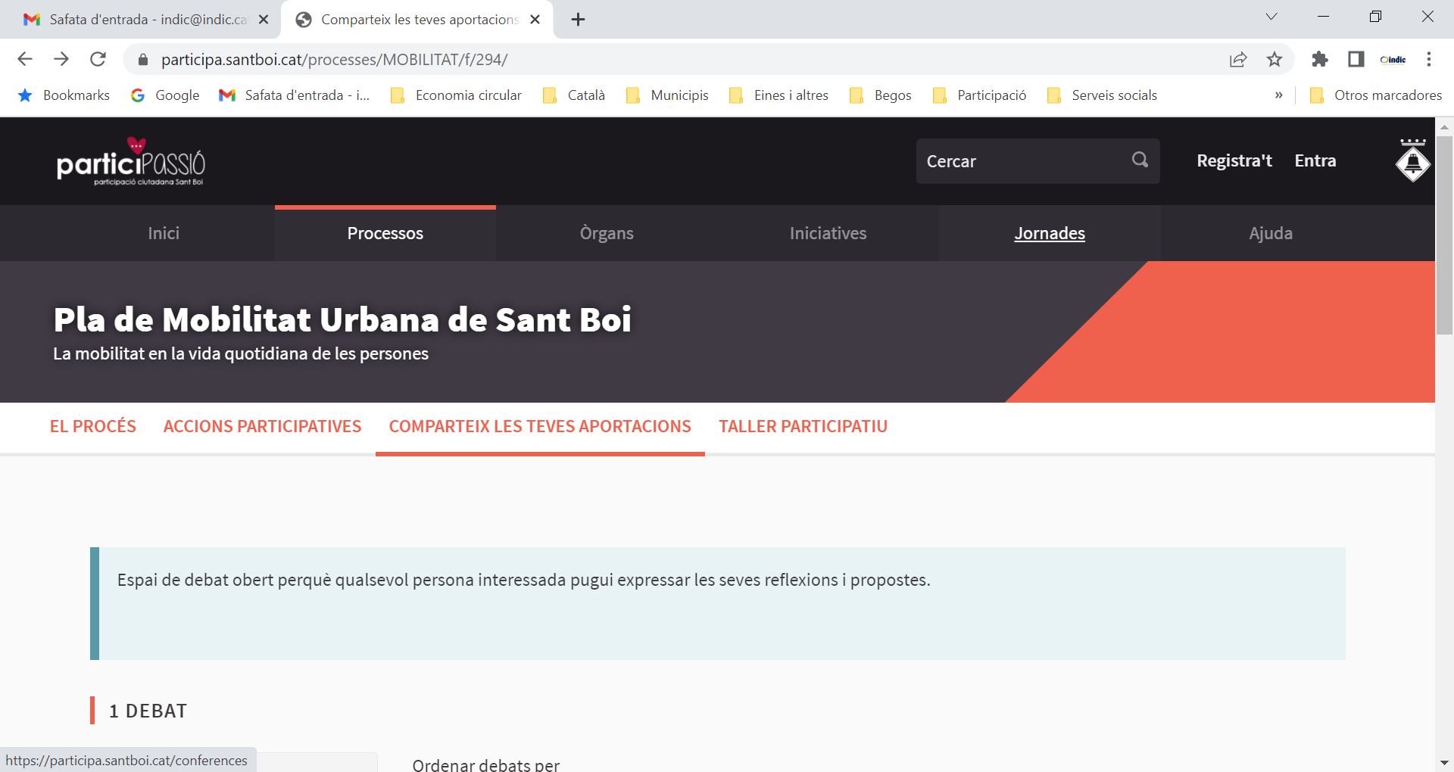
- PROPOSTES REBUDES
Eixos i vies per vianants
- Condicionar i fer accessibles totes les cantonades. Hi ha cantonades on no hi ha passos de vianants o les voreres no són accessibles.

- Habilitar eixos i zones verdes on es pugui passejar amb comoditat, que estiguin netes i cuidades i no tinguin obstacles. Per exemple :
- Carrer Francesc Macià, des del Carrer 3 d'abril fins a la benzinera, hauria de ser per als vianants. Estudiar la possibilitat de desviar el trànsit pel Carrer Pau Claris.
- El parc de la muntanyeta es podria ampliar fins a la central elèctrica, sense oblidar-nos de combinar amb zona d'aparcaments per als cotxes i motos.
Senyalització
- Eliminar el semàfors de botó que hi ha en el centre del poble i limitar el seu ús als polígons industrials, ja que al centre del poble no són respectats i perden eficiència.

- Revisar els semàfors que es posen en intermitent pels vehicles quan els vianants tenen el pas obert ja que resulta perillós. Caldria fixar el semàfor en vermell pels cotxes, en especial a les cantonades.

- Tornar a pintar els senyals de zona 30 i els carrils bici. El senyals a la calçada de les actuals zones 30 i dels carrils bici estan en molt mal estat i caldria repintar-les.

Mobilitat en bicicleta
- Habilitar un carril bici a la ronda Sant Ramón. Actualment tenim la principal arteria de la ciutat sense un carril bici en la seva totalitat. A la Ronda Sant Ramon des de Riera Bastè, fins a Ciutat Cooperativa, existeixen dos carrils, un dels quals es fa servir com aparcament de vehicles. Seria interessant desplaçar aquestes places d’aparcament a l’extrem i així tenir espai per poder generar un carril bici segregat del trànsit.

- Habilitar un carril bici Sant Boi - Colònia Güell - Santa Coloma de Cervelló

- Habilitar un aparcament de bicicletes elèctriques al barri de Marianao. Sóc usuària de l'e-bicibox, però visc a Marianao, i trobo que el meu desplaçament diari per anar a treballar en bici (faig Sant Boi-Gavà) se m'afegeix molt de temps per anar a buscar aquests aparcaments als FFCC o al barri de Casablanca. Ja que el barri Marianao és un dels barris més poblats de la nostra ciutat, es podria plantejar posar un aparcament de bicicletes elèctriques. Crec que ara que tenim la infraestructura a nivell de carril bici, aniria molt bé i augmentaria els desplaçaments en bicicleta. Només si els usuaris/es veuen que el seu temps de desplaçament és raonable, serà una veritable opció davant del cotxe, si el temps augmenta molt davant del cotxe, es difícil que hi hagi un canvi.

- Habilitar més aparcaments de bicibox o implantar un servei de Bicing com el de Barcelona. Sovint els nostres pisos no tenen espai o són poc accessibles per pujar i baixar bicicletes, l'aparcament del Bicibox és una bona opció, però per fer trasllats a la ciutat estaria molt bé comptar amb un servei com el Bicing a Barcelona.

- Instal·lar aparcaments de bicicletes i patinets a les escoles de Sant Boi. Ens hem trobat que no es poden deixar i les famílies han de tornar-les a casa, per tant, deixa de ser una opció de mobilitat eficaç.

Sensibilització
- Fer una campanya de sensibilització i educació viària adreçada als conductors sobre els drets i les obligacions dels ciclistes i els VMP, atès que bona part dels conductors desconeixen per exemple que poden circular pel mig de la calçada .

- Impulsar una campanya de sancions a les motocicletes que estan estacionades en voreres i resten espai dels vianants. La ordenança no permet aquesta pràctica i les voreres haurien de ser pels vianants.

Transport públic
- Revisar els itineraris dels autobusos de la L79 i el L74, ja que actualment per anar a Barcelona circulen per davant de Massallera per un carrer estret d’un únic sentit de circulació i en tornar ho fan per davant de l’Escola Massallera per un carrer estret on sovint hi ha cotxes i furgonetes als dos costats. La conseqüència és que la circulació del bus és lenta i no és fluida. Es podria valorar fer-los passar per altres carrers propers que són més amples a prop del mercat de Sant Jordi ( 3 d’abril, San Juan Bosco o Industria)
Reducció del trànsit
- Habilitar aparcaments grans i dissuasius a les afores de les ciutats, i serveis com el Bicing o autobusos pels trasllats als diferents barris que facin disminuir el volum de cotxes dins de la ciutat.
- Fer talls de carrers al trànsit els diumenges per poder gaudir més de la ciutat.

Aparcament
- Establir uns criteris per regular l’estacionament de motos. Actualment no hi ha uns criteris clars a l’hora de senyalitzar els estacionaments de moto i es creen problemes de seguretat viària. El PMU podria fixar uns criteris de seguretat, eficàcia i facilitats dels i les motoristes. Per exemple es podria conèixer les conèixer les matriculacions de motos de la ciutat , per districtes per saber on calen aparcaments i aprofitar per establir criteris dels aparcaments a les voreres.

- Tornar la funcionalitat dels aparcaments de rotació o ampliar-ne la capacitat. Quan es creen o potencien eixos comercials i es creen places d’aparcament de rotació en superfície o subterranis, l'objectiu és la promoció del comerç de proximitat atraient possibles compradors a l’entorn d’aquests eixos. A Sant Boi es van crear aquests aparcaments subterranis a zona centre en tres enclavaments:
- Antic mercat Sant Josep
- Carrer Baldiri Aleu
- Mercat Muntanyeta.

A data d'avui només un manté la funcionalitat ( Mercat muntanyeta ). Es podria fer un estudi per emplaçar nous aparcaments.
- Creació del primer tram d'un grup semafòric que permeti l'entrada per Torres i Bages amb Carles Marti, atès que actualment l'entrada a l’aparcament de Torres i Bages des de Marianao s'ha de fer sortint de la ciutat. Canvi de entrada i sortida.
Estudiar la possibilitat de creació d’un aparcament amb 2 plantes que permeti assolir diferents objectius:
1.- Ampliar la capacitat d’aparcament per afavorir el Transport Públic.
2.- Donar més capacitat d'aparcament per donar resposta als tancaments del carrer per Actes.
3. Afavorir el Comerç de proximitat

Modificacions de sentits de circulació
- Modificar l’entrada al Nucli Antic des del Carles Martí i carrer Ebre. Per fer canvis en aquesta entrada, hem de reconstruir possiblement des de les entrades a la zona. Una de les primeres mesures seria permetre el gir des de Lluís Pascual Roca amb Riera Baste per poder accedir per Lluís Castells fins a Plaça Ajuntament.
Si acompanyem amb la proposta d´entrada el P de Torras i Bages evitem molt el pas de sortida del carrer Ebre. Pel que fa a l'entrada del Nucli Antic per arribar a Carrer la Plana en entrada també passaria per la possibilitat de fer un gir des de Riera Baste amb LLuis Castells. o rotonda a Riera Baste amb Lluis Pascual Roca

